SIA „Salacgrīvas ūdens”
Reģ.Nr. 54103072471
Ganību iela 4a , Salacgrīva, LV-4033

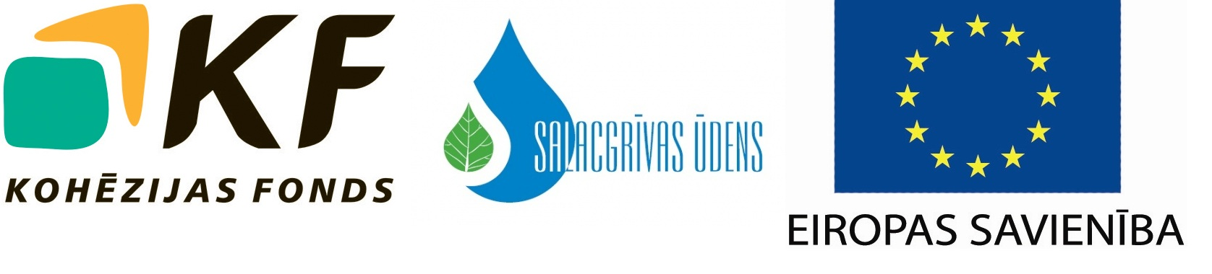

2013.gada 15.jūlijā
Paziņojums par iepirkuma procedūras rezultātiem

SIA „Salacgrīvas ūdens” (reģ.Nr.54103072471), Ganību iela 4a, Salacgrīva, LV-4033, Projekta „Ūdenssaimniecības pakalpojumu attīstība Salacgrīvas pilsētā” (Nr.3DP/5.1.1.0/10/IPIA/VIDM/026) ietvaros izsludinātajā iepirkumā Nr. SŪ 2013/08 „Ūdensapgādes un kanalizācijas tīklu būvdarbi projekta „Ūdenssaimniecības pakalpojumu attīstība Salacgrīvas pilsētā” ietvaros.”
Iepirkuma priekšmets: Būvdarbu veikšana projekta „Ūdenssaimniecības pakalpojumu attīstība Salacgrīvas pilsētā ” ietvaros, saskaņā ar Tehnisko specifikāciju un Tehnisko projektu.
Ar iepirkuma komisijas 15.07.2013. lēmumu, par saimnieciski izdevīgāko piedāvājumu ir atzīts SIA „Siltums Jums” , reģ. Nr.:44103036801 piedāvājums ar piedāvāto līguma cenu 2 295 262,98 Ls bez PVN

Sīkāka informācija:
SIA „Salacgrīvas ūdens” valdes loceklis Kaspars Krūmiņš
tel.nr.: 64071575, 29916952; faksa nr.: 64071574
______________________________________________________________________

Projektu „Ūdenssaimniecības pakalpojumu attīstība Salacgrīvas pilsētā”
(projekta Nr. 3DP/5.1.1.0/10/IPIA/VIDM/026)
līdzfinansē Eiropas Savienības Kohēzijas fonds aktivitātē 3.5.1.1.”Ūdenssaimniecības infrastruktūras attīstība aglomerācijas ar cilvēku ekvivalentu lielāku par 2000”

Finansējuma saņēmējs šī projekta ietvaros ir SIA „Salacgrīvas ūdens”.

Projekta administratīvās, finanšu un tehniskās vadības uzraudzību nodrošina LR Vides aizsardzības un reģionālās attīstības ministrija.

Ieguldījums Tavā nākotnē!

